**МИНИСТЕРСТВО ОБРАЗОВАНИЯ МОСКОВСКОЙ ОБЛАСТИ**

**Государственное бюджетное профессиональное образовательное учреждение Московской области «Люберецкий техникум имени Героя Советского Союза, летчика-космонавта Ю.А.Гагарина»**

**ОТЧЕТ**

**ПРОИЗВОДСТВЕННОЙ ПРАКТИКИ**

Фоменко Данилы Олеговича

(Фамилия, имя, отчество студента)

по профессиональному модулю

**________***ПМ.01 «Разработка модулей программного обеспечения***________**

*___________________ для компьютерных систем»___________________*

Специальность _*09.02.07 "Информационные системы и программирование"*_

Код, название

Курс _*4*_ Группа № _*185*_

Период практики с «_*08*_» _*декабря*_ 20*21* г. по «_*14*_» _*декабря*_ 20*21* г.

Руководитель практики

от техникума Жирнова Ю.В. /______________/

Руководитель практики

от организации Ковалева Н.А./заместитель директора по УВР/

Люберцы 2021

**Оглавление**

***Введение* 4**

***Описание Организации* 7**

***Описание подразделения, в котором была пройдена практика*7**

***Деятельность организации*5**

***Разработка информационной системы* 6**

***Создание таблиц* 6**

***Выводы*10**

***Список литературы* 11**

**2.ХАРАКТЕРИСТИКА ПРАКТИКАНТА**

Фоменко Данилы Олеговича

(Ф.И.О. практиканта)

Работал

В должности практиканта

(подразделение, должность, сроки работы)

В МБОУ "Гимназия № 5", по адресу: 140093, Московская область, городской округ Дзержинский, Томилинская, 9

Количество выходов на работу 5 дней.

Пропущено дней 0, из них по неуважительной причине

0

Прошел практику по

специальности *09.02.07 "Информационные системы и программирование"*

Качество выполнения работы: качественное

Руководитель практики от организации

Ковалева Н.А.

М.П.

# Введение

Производственная практика для студентов – это важная составляющая учебного процесса, позволяющая сориентироваться на рынке труда и найти себя в будущей профессии.

Основная цель производственной практики - закрепление и углубление теоретических знаний, полученных в процессе обучения, реализация адаптационных возможностей студента к новым условиям работы, а также выработка навыков и овладение профессиональными знаниями.

Для достижения данной цели требуется решить следующие задачи:

1. Изучение программных средств
2. Проектирование блок-схемы алгоритма работы программы
3. Создание базы данных
4. Создание каркаса приложения
5. Осуществление рефакторинга и оптимизации программного кода.

В ходе учебной практики планируется освоение следующего вида деятельности: «Разработка модулей программного обеспечения для компьютерных систем» (ПК):

ПК 1.1 Формировать алгоритмы разработки программных модулей в соответствии с техническим заданием.

ПК 1.2 Разрабатывать программные модули в соответствии с техническим заданием.

ПК 1.3 Выполнять отладку программных модулей с использованием специализированных программных средств

ПК 1.4 Выполнять тестирование программных модулей

ПК 1.5 Осуществлять рефакторинг и оптимизацию программного кода

**Описание организации**

Гимназия № 5 – самая большая в городе Дзержинский. Открывшись в 1989 году, школа в своём развитии прошла несколько этапов: общеобразовательная средняя школа; школа-гимназия; гимназия, имеющая статус «Федеральной экспериментальной площадки». Школа имеет Устав, гимн, флаг.

**Описание подразделения, в котором была пройдена практика**

1. МБОУ “Гимназия №5” г.Дзержинский
2. Руководитель подразделения: Викулова Наталья Абрамовна
3. Куратор практики: Ковалева Наталья Александровна
4. Номер: +7(495)551-00-26
5. Структура и функция подразделения: В 2019 – 2020 учебном году 31 педагог и 3 руководящих работника гимназии подали заявление на аттестацию с целью установления квалификационной категории: на первую квалификационную категорию – 8 человек на высшую квалификационную категорию – 16 человек Представлены к аттестации на соответствие занимаемой должности – 7 человек.

# Деятельность организации

Основная миссия школы состоит в подготовке всесторонне образованного и физически развитого ребёнка для его дальнейшего совершенствования на следующих ступенях образования. При этом образовательные маршруты и траектории могу быть самыми разнообразными и всесторонне доступными и дифференцируется по отношению к различным субъектам

# 

# Разработка информационной системы

Первым этапом и самым главным этапом в процессе проектирования и создания базы данных, является разработка инфологической модели.

Цель инфологического моделирования – обеспечение наиболее естественных для человека способов сбора и представления той информации, которую предполагается хранить в создаваемой базе данных. Основными конструктивными элементами инфологических моделей являются сущности, связи между ними и их свойства.

# Создание таблиц

Одним из наиболее сложных этапов в процессе проектирования базы данных является разработка таблиц, так как результаты, которые должна выдавать база данных (отчеты, выходные формы и др.) не всегда дают полное представление о структуре таблицы. В таблицах данные распределяются по столбцам (которые называют полями) и строкам (которые называют записями). Все данные, содержащиеся в поле таблицы, должны иметь один и тот же тип.

Вся информация БД хранится в двумерных таблицах, это базовый объект, все остальные объекты создаются на основе существующих таблиц (производные объекты).

Для того чтобы создать таблицу нужно нажать на вкладку «Создание» ЛКМ, дальше нажимаем ЛКМ на «Таблица» (рис. 1).

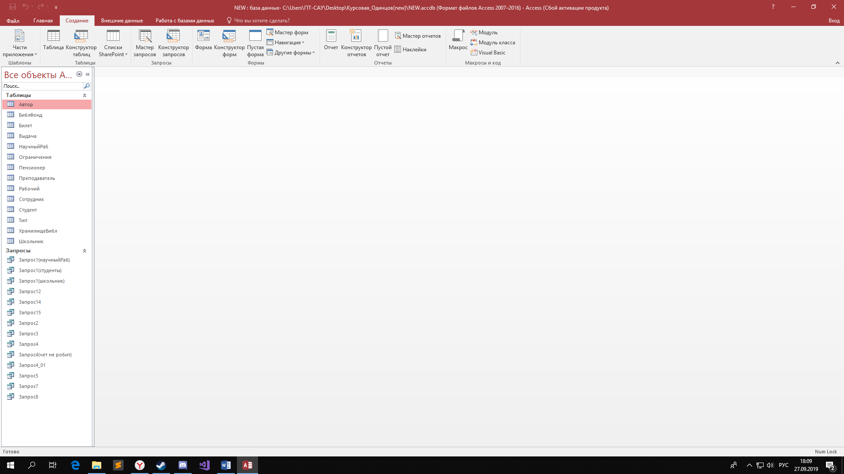

Рисунок 1. Переход в режим «Конструктор»

Создадим и заполним таблицу под названием «Клиенты». Создаем таблицу тем же способом. Для того чтобы прописать поля таблицы нужно в меню нажать на «Главная» и в ней выбрать режим Конструктор и заполнить Имя поля, и их «Тип данных» (рис. 2. и рис. 3.).

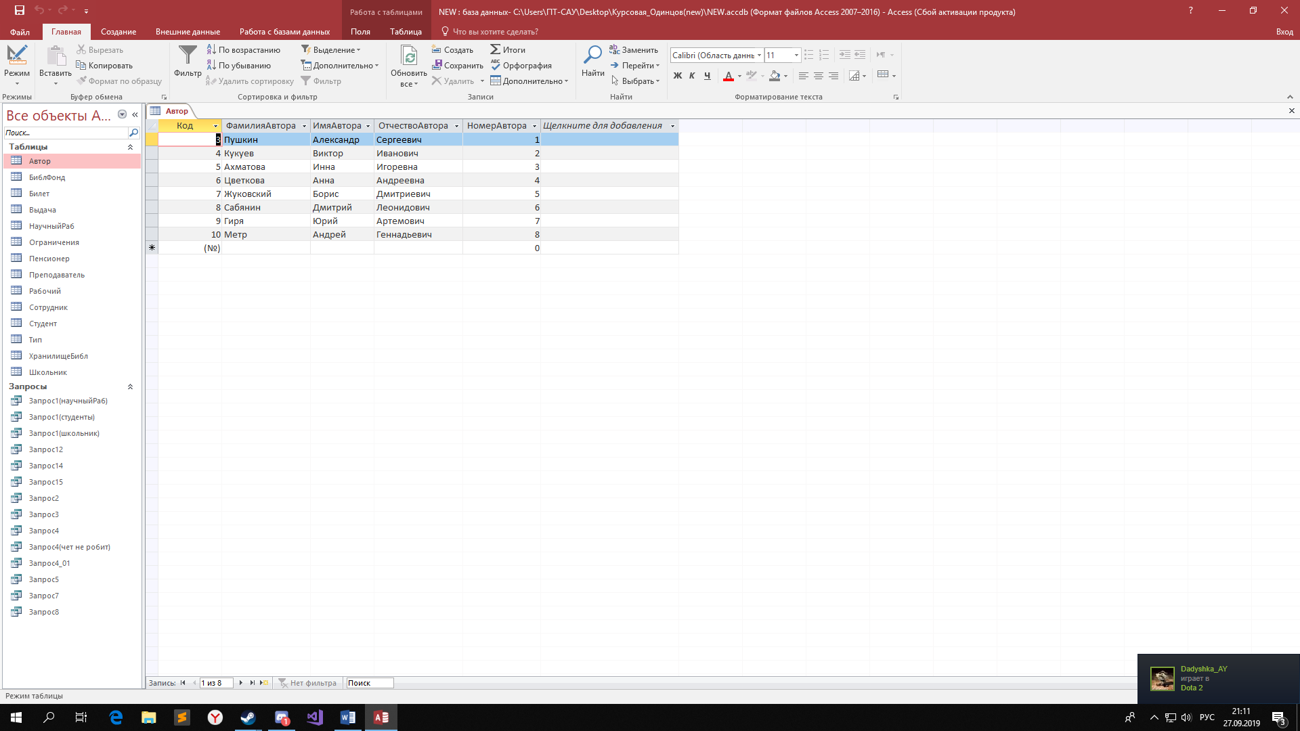

Рисунок 2. Переход в режим «Конструктор»

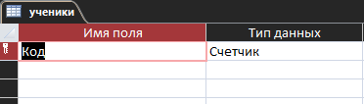

Рисунок 3. Заполнение Имя поля и Тип данных

Теперь заполняем таблицу данными (рис. 4).

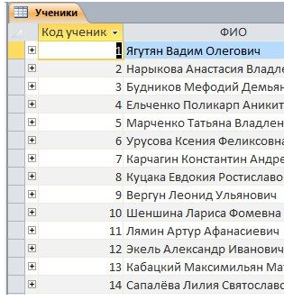

Рисунок 4. Таблица «Ученики»

Точно такими же действиями мы создадим все остальные таблицы базы данных «Компьютеры и ноутбуки магазин/сервис», а именно:

* Ученики
* Предметы
* Преподаватели
* Классы
* Расписание
* Оценки

Согласно проведенному анализу исходной информации, у нас будут присутствовать определенные связи между информационными объектами.

Покажем связи по ключевым полям, обеспечивая целостность данных, а также каскадное обновление/удалении связанных полей. Таким образом, получим следующую схему данных, представленную на рисунке 5.

Схема базы данных включает в себя описания содержания, структуры и ограничений целостности, используемые для создания и поддержки базы данных. Постоянные данные в среде базы данных включает в себя схему и базу данных. Схема данных является не только средством графического отображения логической структуры базы данных, она активно используется системой в процессе обработки данных.

**Создание запросов**

Запросы позволяют выбирать данные из одной или нескольких связанных таблиц. Результатом выполнения запроса является результирующая таблица, которая наряду с другими таблицами может быть использована при обработке данных. С помощью запросов можно также обновлять, удалять или добавлять данные в таблицы. Основным назначением запросов является отбор данных по критериям поиска.

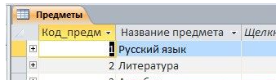

Запрос «Расписание на определенный день»

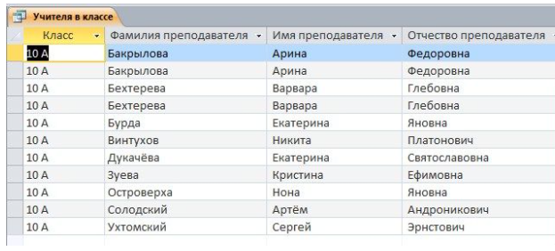

Запрос «Учителя в классе»

# Выводы

В результате проделанной работы были сделаны следующие выводы:

* Исследована предметная область Школа №2089
* Изучена структура базы данных предприятия, где были внесены изменения в базу данных и заполнены таблицы:

Ученики

Предметы

Преподаватели

Классы

Расписание

Оценки

* Проведено тестирование базы данных “Школа” с использованием запросов.

Во время прохождения производственной практики я научился применять полученные в процессе обучения знания, умения и навыки.

Были освоены следующие профессиональные компетенции:

ПК 11.1 Осуществлять сбор, обработку и анализ информации для проектирования баз данных

ПК 11.2 Проектировать базу данных на основе анализа предметной области.

ПК 11.3 Разрабатывать объекты базы данных в соответствии с результатами анализа предметной области.

ПК 11.4 Реализовывать базу данных в конкретной системе управления базами данных.

ПК 11.5 Администрировать базы данных.

ПК 11.6 Защищать информацию в базе данных с использованием технологии защиты информации.

# Список литературы

1. Нуруллина Е.Н. Основы проектирования баз данных: Метод. Указания. Учебное пособие / Нуруллина Е.Н. – Казань: Юрайт, 2017.
2. Гринченко Н.Н. Проектирование баз данных. СУБД Microsoft Access. Учебник / Гринченко Н.Н. и. – М.: Горячая Линия Телеком, 2015.
3. Стружкин Н. П. Базы данных: проектирование: учебник для академического бакалавриата / Н. П. Стружкин, В. В. Годин. – Москва: Издательство Юрайт, 2019.
4. Советов Б. Я. Базы данных: учебник для среднего профессионального образования / Б. Я. Советов, В. В. Цехановский, В. Д. Чертовской. – 3-е изд., перераб. и доп. – Москва: Издательство Юрайт, 2019.
5. Бекаревич Ю., Пушкина Н. Самоучитель MS Office Access 2016. Самоучитель / Бекаревич Ю., Пушкина Н. – М.: Юрайт, 2016.
6. Редмонд Эрик, Уилсон Джим Р. Семь баз данных за семь недель. Введение в современные базы данных и идеологию SQL. Учебное пособие / Редмонд Эрик, Уилсон Джим Р. – М.: ДМК-Пресс, 2018.
7. Маркин А. В. Программирование на SQL: учебное пособие для среднего профессионального образования / А. В. Маркин. – Москва: Издательство Юрайт, 2019.
8. Бен Форта SQL за 10 минут. Учебное пособие / Форта Бен. – М.: Диалектика / Вильямс – М.: Академия, 2015.
9. Грофф Дж. Р., Вайнберг П.Н., Оппелъ Э. Дж. SQL. Полное руководство. Учебное пособие / Грофф Дж. Р., Вайнберг П.Н., Оппелъ Э. Дж. – М.: Академия, 2015.
10. Грабер Мартин SQL для простых смертных. Учебное пособие / Грабер Мартин – М.: Академия, 2015.

**МИНИСТЕРСТВО ОБРАЗОВАНИЯ МОСКОВСКОЙ ОБЛАСТИ**

**Государственное бюджетное профессиональное образовательное учреждение Московской области «Люберецкий техникум имени Героя Советского Союза, летчика-космонавта Ю.А.Гагарина»**

**ОТЧЕТ**

**ПРОИЗВОДСТВЕННОЙ ПРАКТИКИ**

Фоменко Данилы Олеговича

(Фамилия, имя, отчество студента)

по профессиональному модулю

**________***ПМ.02 "Осуществление интеграции программных модулей"***______**

Специальность _*09.02.07 "Информационные системы и программирование"*_

Код, название

Курс _*4*_ Группа № _*185*_

Период практики с «_*15*_» _*декабря*_ 20*21* г. по «_*21*_» _*декабря*_ 20*21* г.

Руководитель практики

от техникума Жирнова Ю.В. /______________/

________________/______________/

________________/______________/

Руководитель практики

от организации Ковалева Н.А./заместитель директора по УВР/

Люберцы 2021

**Оглавление**

***Введение* 15**

***Изучение программных средств* 17**

***Проектирование диаграммы деятельности (activity diagram)* 17**

***Проектирование ER диаграммы* 17**

***Выводы* 18**

***Список литературы*19**

**2.ХАРАКТЕРИСТИКА ПРАКТИКАНТА**

Фоменко Данилы Олеговича

(Ф.И.О. практиканта)

Работал

В должности практиканта

(подразделение, должность, сроки работы)

В МБОУ "Гимназия № 5", по адресу: 140093, Московская область, городской округ Дзержинский, Томилинская, 9

Количество выходов на работу 5 дней.

Пропущено дней 0, из них по неуважительной причине

0

Прошел практику по

специальности *09.02.07 "Информационные системы и программирование"*

Качество выполнения работы: качественное

Руководитель практики от организации

Ковалева Н.А.

М.П.

# Введение

Производственная практика для студентов – это важная составляющая учебного процесса, позволяющая сориентироваться на рынке труда и найти себя в будущей профессии.

Основная цель производственной практики - закрепление и углубление теоретических знаний, полученных в процессе обучения, реализация адаптационных возможностей студента к новым условиям работы, а также выработка навыков и овладение профессиональными знаниями.

Для достижения данной цели требуется решить следующие задачи:

1. Изучение программных средств

В ходе учебной практики планируется освоение следующего вида деятельности: «Разработка модулей программного обеспечения для компьютерных систем» (ПК):

ПК 2.1. Разрабатывать требования к программным модулям на основе анализа проектной и технической документации на предмет взаимодействия компонент.

ПК 2.2. Выполнять интеграцию модулей в программное обеспечение.

ПК 2.3. Выполнять отладку программного модуля с использованием специализированных программных средств.

ПК 2.4. Осуществлять разработку тестовых наборов и тестовых сценариев для программного обеспечения.

ПК 2.5. Производить инспектирование компонент программного обеспечения на предмет соответствия стандартам кодирования

**Описание организации**

Гимназия № 5 – самая большая в городе Дзержинский. Открывшись в 1989 году, школа в своём развитии прошла несколько этапов: общеобразовательная средняя школа; школа-гимназия; гимназия, имеющая статус «Федеральной экспериментальной площадки». Школа имеет Устав, гимн, флаг.

**Описание подразделения, в котором была пройдена практика**

1. МБОУ “Гимназия №5” г.Дзержинский
2. Руководитель подразделения: Викулова Наталья Абрамовна
3. Куратор практики: Ковалева Наталья Александровна
4. Номер: +7(495)551-00-26
5. Структура и функция подразделения: В 2019 – 2020 учебном году 31 педагог и 3 руководящих работника гимназии подали заявление на аттестацию с целью установления квалификационной категории: на первую квалификационную категорию – 8 человек на высшую квалификационную категорию – 16 человек Представлены к аттестации на соответствие занимаемой должности – 7 человек.

# Изучение программных средств

# Microsoft VISIO 2016

Устанавливается вместе с пакетом OFFICE.

**Проектирование диаграммы деятельности (class diagram).** 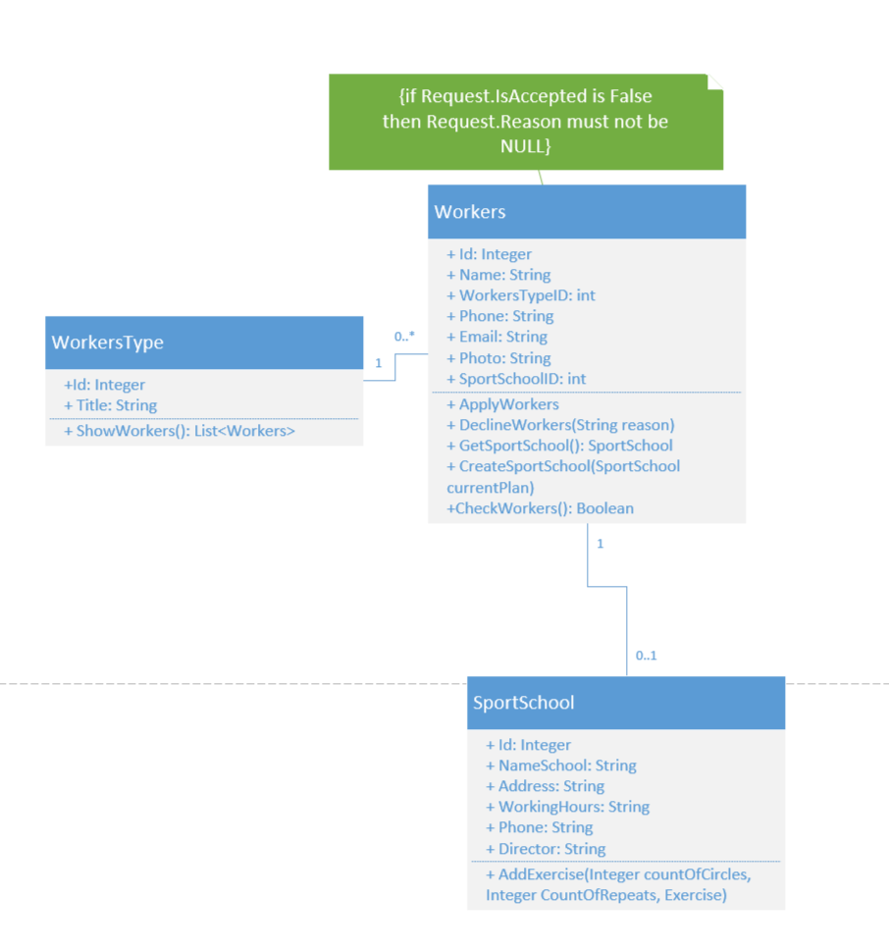

**Проектирование ER диаграммы.**

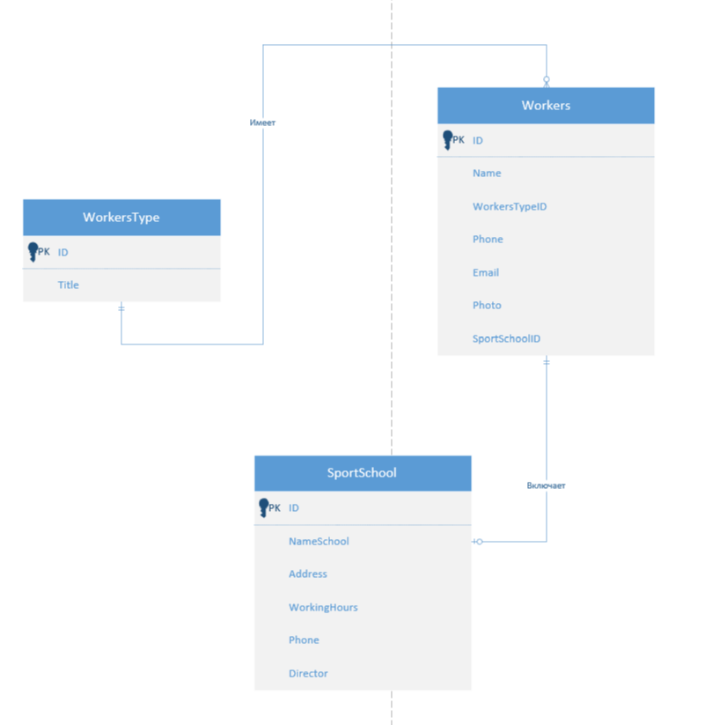

# Выводы

По окончании производственной практики были решены следующие задачи:

1. Изучение программных средств
2. Проектирование диаграммы деятельности (activity diagram)
3. Проектирование ER диаграммы

В ходе этой практики были сформированы следующие

профессиональные компетенции:

ПК 2.1. Разрабатывать требования к программным модулям на основе анализа проектной и технической документации на предмет взаимодействия компонент.

ПК 2.2. Выполнять интеграцию модулей в программное обеспечение.

ПК 2.3. Выполнять отладку программного модуля с использованием специализированных программных средств.

ПК 2.4. Осуществлять разработку тестовых наборов и тестовых сценариев для программного обеспечения.

ПК 2.5. Производить инспектирование компонент программного обеспечения на предмет соответствия стандартам кодирования

# 

**4. Список литературы**

1. <https://github.com/Bazukova/Practica>
2. http://сшорбита.рф

|  |  |
| --- | --- |
|  | **ДНЕВНИК**  **ПРОХОЖДЕНИЯ ПРОИЗВОДСТВЕННОЙ ПРАКТИКИ**  студента Фоменко Данилы Олеговича  ФИО  **профессии/ специальность**  *09.02.07 "Информационные системы и программирование"*  *код, наименование*  **Группа __***185***__**  Место прохождения практики:  *ГБПОУ МО Люберецкий техникум имени Героя Советского Союза, лётчика-космонавта Ю. А. Гагарина*__________________  Адрес: _*г. Дзержинский, ул.Академика Жукова, д.24*___________  ________________________________________________________  Время прохождения практики: __________*36 часов* ____________  Руководитель практики от техникума:  ________________________________*Жирнова Юлия Витальевна*    г.Люберцы  2021г. |

|  |  |  |  |  |  |  |  |  |  |  |
| --- | --- | --- | --- | --- | --- | --- | --- | --- | --- | --- |
| Дата | **Содержание работы** | **Кол-во**  **часов** | **Оценка** | **Подпись** |  | Дата | **Содержание работы** | **Кол-во**  **часов** | **Оценка** | **Подпись** |
| 08.12.2021 | Создана база данных  Создан каркас приложения. . | 4 |  |  |  | 15.12.2021 | Добавлена возможность сортировки, фильтрации и фа данных. | 3 |  |  |
| 09.12.2021 | Каркас приложения отредактирован в соответствии с руководством по стилю | 6 |  |  |  | 16.12.2021 | Осуществлен рефакторинг и оптимизацию программного кода. | 4 |  |  |
| 10.12.2021 | Реализовано чтение, добавление, редактирование и удаление данных. | 6 |  |  |  | 17.12.2021 | Спроектирована диаграмма деятельности (activity diagram) | 1 |  |  |
| 13.12.2021 | Добавлена возможность сортировки, фильтрации и фа данных. | 6 |  |  |  | 20.12.2021 | Спроектирована ER Диаграмма | 1 |  |  |
| 14.12.2021 | Осуществлен рефакторинг и оптимизацию программного кода. | 2 |  |  |  | 21.12.2021 | Написан Отчет по производственной практике | 3 |  |  |

Руководитель практики              ____________________     /Ковалева Н.А./